**Aktivering av Digisos for manuell nedlasting via SvarInn.**

På grunn av økt mengde søknader om økonomisk sosialhjelp KS, i samarbeid med NAV, valgt å tilby nedlasting av Digisos-søknader via SvarInn manuelt mottak.

Dette fungerer slik:

* Nav tilbyr digital søknad på nav.no
* Søknad blir levert til Fiks-plattformen og gjort tilgjengelig for NAV-kontoret i SvarInn manuelt mottak <https://svarut.ks.no/forsendelser/>

For at dette skal fungere må KS sette det manuelle mottaket i SvarUT opp for den enkelte kommune. Da trenger vi følgende informasjon:

**Hvis kommunen ikke allerede har tilgang til Fiks-plattformen (det vil si kommuner som ikke har tatt i bruk MinSide), trenger vi følgende informasjon:**

navn på kommune og kommunenummer

* fødselsnummer (11 siffer) til administrator for kommunen. Denne personen får tilgang til alle tjenester på Fiks-plattformen og ansvaret for å administrere dette.
* e-postadresse for henvendelser fra KS om Fiks og ting relatert til det.
* e-postadresse som skal brukes til henvendelser fra innbyggere
* fakturainformasjon (for sending av EHF-faktura):
  + organisasjonsnummer
  + navn på organisasjon
  + juridisk navn
  + komplett postadresse, adresselinjer, postnummer, poststed
  + referanse (Hva skal faktura merkes med?)
  + e-postadresse for fakturahenvendelser
  + Valgfritt:
    - telefonnummer
    - endepunkt-ID

**For oppsett av Digisos-leveranse, trenger vi følgende informasjon:**

* postadresse for levering av søknad (navn på NAV-avdeling, adresse, postnummer og poststed)
* organisasjonsnummer for digital levering av søknad i SvarUT (organisasjonsnummer til NAV-avdelingen som skal motta søknad)
* e-postadresse til fagansvarlig for sosialsøknader
* e-postadresse til teknisk ansvarlig for leveranse av sosialsøknader

**For oppsett av SvarInn, trenger vi følgende informasjon:**

* navn på mottakersystem (kommunenummer_kommunenavn_valgfritt navn, f.eks 4602_kinn_nav)
* fødselsnummer og navn på person som skal laste ned søknadene. Denne personen må ha post/arkiv-rollen i Altinn til organisasjonsnummeret til NAV-avdelingen
* e-postadresse for varsel om nye søknader (Varsel vil sendes tre ganger for dagen når søknadene har ligget mer enn to timer.) VIKTIG!

Etter oppsett må personen med tilgang til Post/arkiv-rollen i Altinn gå til <https://svarut.ks.no/mottaker/#/mottaker/> og velge mottakersystem.

* Legg til organisasjonsnummeret til NAV-avdelingen som skal motta søknaden
* Velg forsendelsestype «nav.digisos»
* Velg nivå Alle

Skal se noe slikt ut:  
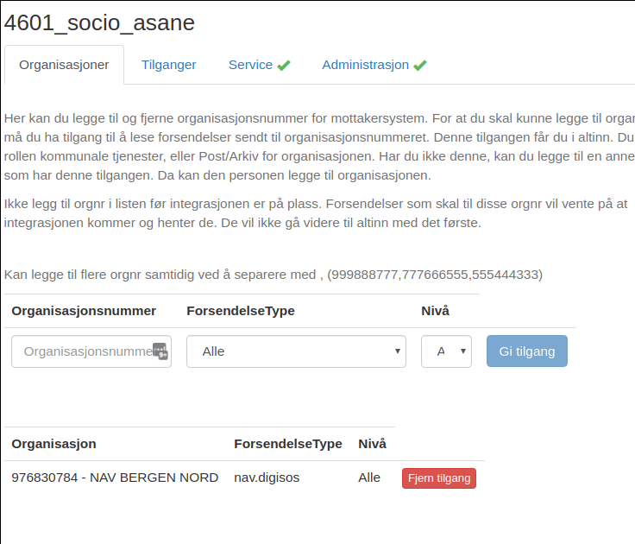

Send en e-post til [fiks@ks.no](mailto:fiks@ks.no) når organisasjonsnummeret er lagt til mottakersystem. KS vil da aktivere Digisos.

Administrator vil nå få e-post når første søknad er kommet i SvarUt.

Administrator henter søknadene på <https://svarut.ks.no/forsendelser/>

For å laste ned søknadene må administrator

* velge «innkommende forsendelser»
* laste ned filer og importer fra zip-fil til Sosialsystem
* sette forsendelse manuelt mottak

Zip filen inneholder soknad.pdf (sjølve søknaden), ettersendelse.pdf(for ettersendelser) og Soknad-juridisk.pdf samt filer som brukes for maskinell import og kan ignoreres: forsendelseMetadata.json, soknad.json, vedlegg.json. Resten er vedlegg til søknaden som er lastet opp av søker.

Når kommunen i neste steg skal koble fagsystemet direkte til Digisos, vil det være et krav at kommunen er med i Digifin-ordningen.

**Fyll ut informasjon i tabellene nedenfor og send de til** [**fiks@ks.no**](mailto:fiks@ks.no)

**Hvis kommunen ikke allerede har tilgang til Fiks-plattformen, de som kun bruker SvarUt må fylle ut dette. (det vil si kommuner som ikke har tatt i bruk MinSide), trenger vi følgende informasjon:**

|  |  |
| --- | --- |
| **Informasjon** | **Fyll ut:** |
| navn på kommune og kommunenummer |  |
| Navn og fødselsnummer (11siffer) til den som skal være administrator for kommunen |  |
| e-postadresse for henvendelser fra KS |  |
| e-postadresse som skal brukes til henvendelser fra innbyggere |  |
| **Fakturainformasjon (for sending av EHF-faktura):** |  |
| organisasjonsnummer |  |
| navn på organisasjon |  |
| juridisk navn |  |
| komplett postadresse, adresselinjer, postnummer og poststed |  |
| Referanse (hva skal faktura merkes med) |  |
| e-postadresse for fakturahenvendelser |  |
| **Valgfritt** |  |
| telefonnummer |  |
| endepunkt-ID |  |

**For oppsett av Digisos-leveranse, trenger vi følgende informasjon:**

|  |  |
| --- | --- |
| **Informasjon** | **Fyll ut:** |
| postadresse for levering [navn på NAV-avdeling, adresse, postnummer og poststed] |  |
| organisasjonsnummer for digital levering i SvarUT (organisasjonsnummer til NAV-avdelingen som skal motta søknad) |  |
| e-postadresse til fagansvarlig for sosialsøknader (mulig med flere e-postadresser) |  |
| e-postadresse til teknisk ansvarlig for leveranse av sosialsøknader (mulig med flere e-postadresser) |  |

**For oppsett av SvarInn, trenger vi følgende informasjon:**

|  |  |
| --- | --- |
| **Informasjon** | **Fyll ut:** |
| navn på mottakersystem  (kommunenummer_kommunenavn_valgfritt navn, for eksempel **4602_kinn_nav**) |  |
| Fødselsnummer, navn og telefonummer på person som skal laste ned søknadene. OBS! Denne personen må ha post/arkiv-rollen i Altinn til organisasjonsnummeret til kommunal NAV-avdelingen |  |
| e-postadresse for varsel om nye søknader OBS! Varsel vil sendes tre ganger for dagen når søknadene har ligget mer enn to timer. |  |
|  |  |